Форма
ПАСПОРТ СПЕЦИАЛИСТА
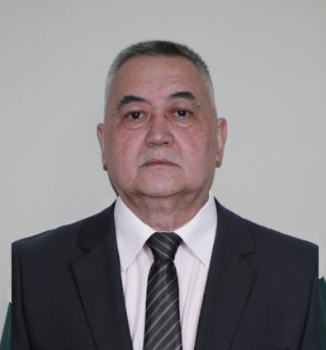 | 1. Фамилия: Турусбеков  2. Имя: Сабырбек  3. Отчество: Султанович  4. Пол: Муж  5. Дата рождения: 03.10.1950г.  6. Место рождения: г.Бишкек (Фрунзе)  7. Национальность: Кыргыз
8. Гражданство: Кыргызской Республики
Образование: Высшее-юридическое
1. наименование вуза, где учился: Кыргызский национальный университет
2. год окончания вуза: Юридический факультет КНУ 1984год.
Место работы в настоящее время
1. Государство: КР
2. Организация: Кыргызский национальный университет
3. Должность: Директор Юридического колледжа
Наличие ученой степени
1. Степень (К) ____________________________________________________________________
Отрасль наук ____________________________________________________________________
Шифр специальности (по номенклатуре научных работников) ___________________________
Дата присуждения ________________________________________________________________
2. Степень (Д) ____________________________________________________________________
Отрасль наук ____________________________________________________________________
Шифр специальности (по номенклатуре научных работников) ___________________________
Дата присуждения ________________________________________________________________
Наличие ученых званий
1. Ученое звание (доцент/снс) ______________________________________________________
Специальность __________________________________________________________________
Дата присвоения _________________________________________________________________
2. Ученое звание (профессор) ______________________________________________________
Специальность __________________________________________________________________
Дата присвоения _________________________________________________________________
Наличие академических званий
1. Звание _____________________________ Академия _________________________________
2. Звание _____________________________ Академия _________________________________
1. Количество публикаций: 11 в т.ч. научных 5
монографий _____________________, учебно-методическое пособие 1
открытий ___________________________, изобретений ________________________________
Научные труды
- Соавтор учебного пособия «Правоохранительные органы Кыргызской Республики».2016г.
- 6. “Из истории Кыргызской милиции в период становления и укрепления Советской власти в Туркестанской АССР ” . Экономика и право Казахстана. 9 стр. 2019г;
- 7. “Кадровая политика и культурно-просветительная работа в органах милиции” . Экономика и право Казахстана . Алматы , 8 стр.2020г;
- 8.”Организационно-правовая регламентация личного состава органов милиции Кара-Кыргызской автономной области”. НАК КР 9 стр.2020г;
- 9.”Ограничение конституционных прав граждан сотрудниками ОВД”. Научно-практическая конференция “Правовая основа сотрудничества Кыргызстана с Россией”. КРСУ 9 стр.2021г;
- 10.“Проблема правого регулярного и внутриведомственные формы функционирования сотрудников ОВД” Научно-практическая конференция “Правовая основа сотрудничества Кыргызстана с Россией”. 8 стр.2021г;

Основные: шифр научной специальности ____________________________________________
1. ______________________________________________________________________________
2. ______________________________________________________________________________
3. ______________________________________________________________________________
Основные смежные: шифр научной специальности ____________________________________
1. ______________________________________________________________________________
2. ______________________________________________________________________________
3. ______________________________________________________________________________
Дополнительные смежные: шифр научной специальности ______________________________
1. ______________________________________________________________________________
2. ______________________________________________________________________________
3. ______________________________________________________________________________

Дата заполнения " 16 " января 2023г.

Подпись

Примечание: при заполнении не использовать сокращения.

